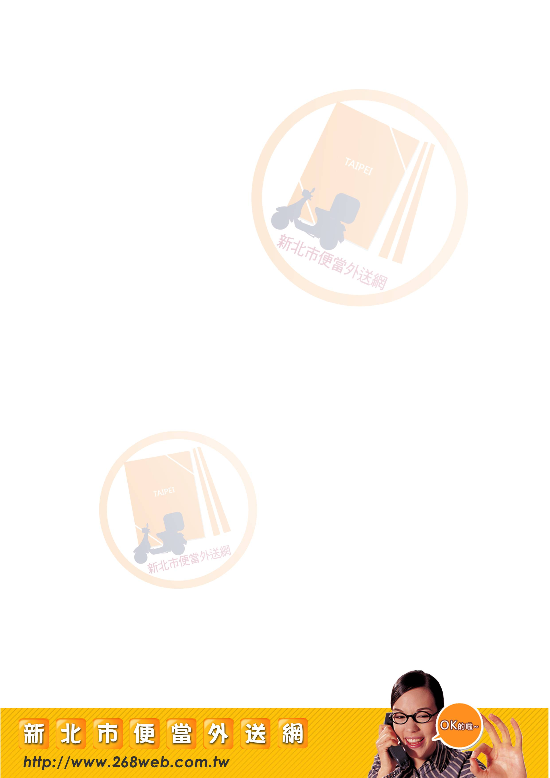
吉品港式燒臘店 訂購單
http://www.268web.com.tw/in/front/bin/ptdetail.phtml?Part=244001&PreView=1
地址：新北市林口區文化三路一段461號 電話：2606-8976 / 2606-8920 / 2606-8119
聯絡人： 先生/小姐 聯絡電話： 送貨時間：
送貨地點： 合計金額： 元
餐點名稱 | 價格 | 白飯 | 麵 | 咖哩 | 訂購人簽名確認
美味炸物
炸雞腿飯............... | 90
鱈魚排飯............... | 90
無骨雞排飯........... | 90
蝦卷飯................... | 80
排骨飯................... | 80
香江燒臘精選
吉品五寶飯............. | 120
吉品鴨腿飯 .......... | 100
吉品招牌飯........... | 100
吉品三燒飯........... | 90
蜜汁烤雞腿飯....... | 90
玫瑰油雞腿飯....... | 90
金牌三寶飯........... | 90
金牌燒鴨飯........... | 80
化皮燒肉飯........... | 80
港式臘味飯........... | 85
精緻自選雙拼飯 | 85
肝腸飯................... | 80
臘肉飯................... | 80
臘腸飯................... | 80
蜜汁叉燒飯........... | 80
玫瑰油雞飯........... | 80
蜜汁香腸飯........... | 80
素食A.................... | 80
素食B.................... | 100
會議餐盒………… | 100-200

